
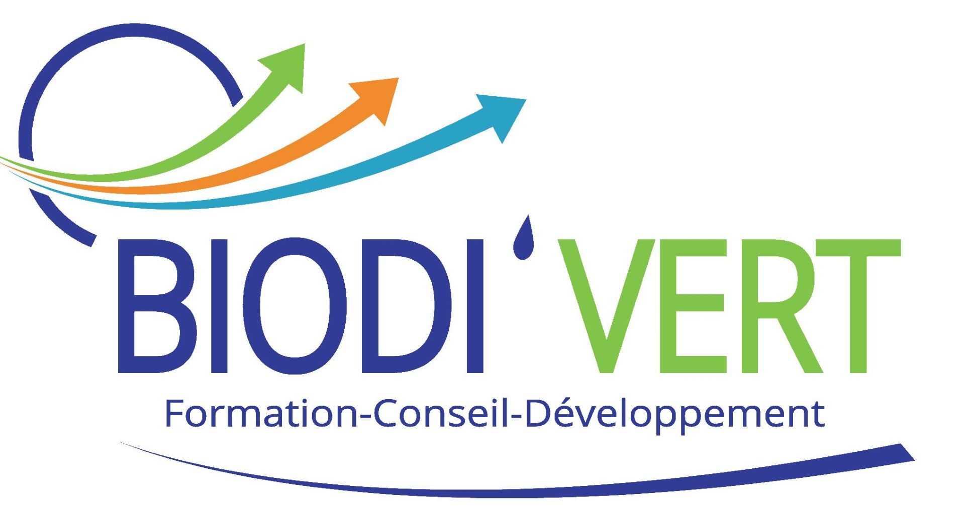
Objectifs pédagogiques
• Acquérir une bonne connaissance de la procédure d’indemnisation ;
• Découvrir la jurisprudence relative aux dégâts ;
• Découvrir l’encadrement des estimateurs départementaux ;
• Suivre la problématique des dégâts à l’échelle du département.

Intitulé du module : LOT 3
« Dégâts de gibier »

Contenu du programme

Jour 1 : MATIN

Présentation de la formation : accueil, programme, méthodes pédagogiques, évaluation des besoins et tour de table.

• Présentation de la procédure d’indemnisation
– Histoire de l’indemnisation des dégâts de gibier
– Cadre législatif et réglementaire – évolutions récentes
– Jurisprudence – les préjudices indemnisables

Jour 1 : APRES-MIDI

• La procédure d’évaluation et le chiffrage de la proposition
– Le rôle et la mission des estimateurs départementaux
– L’encadrement des estimateurs départementaux
– Le suivi des dossiers – utilisation du logiciel
• Les chiffres clés des dégâts de grand gibier

Jour 2 : MATIN

• La gestion contentieuse des dossiers des réclamants
– Recours des exploitants
– Action récursoire
– Analyse des cas particuliers apportés par les stagiaires

Jour 2 : APRES-MIDI

• Le suivi des dégâts de gibier en Fédération
– Le suivi technique – identification des secteurs à problèmes
– La mise en œuvre de la prévention
– Les moyens de financement des dégâts de grand gibier

Foire aux questions, évaluations, bilan de la formation

Public visé
Salariés des fédérations ayant en charge la gestion des dégâts de gibier.

Prérequis
Aucun

Modalités pédagogiques
o Approche théorique par les formateurs : apport de connaissances méthodologiques et de ressources et appropriation, par les stagiaires, des supports de formation
o Retours d’expérience et travail pratique à partir de cas concrets (mises en situation, analyse de cas), travail d’échange à partir des situations des participants, alternant des apports théoriques et des échanges d’expérience.

Durée de formation en heures et en jours
2 jours (14h00)

Marc JOUFFRE, responsable pôle formation de la société BIODI’VERT, S.A.S. LAMY’VERT
Tel 06 63 88 12 22
Email : marc.jouffre@biodivert.fr

